О внесении изменений в постановление акимата города Алматы от 15 февраля 2016 года № 1/51 "Об утверждении регламентов государственных услуг в области охраны окружающей среды, оказываемых в городе Алматы"
Утративший силу
Постановление акимата города Алматы от 8 февраля 2018 года № 1/48. Зарегистрировано Департаментом юстиции города Алматы 22 февраля 2018 года № 1454. Утратило силу постановлением акимата города Алматы от 16 сентября 2020 года № 3/372
Сноска. Утратило силу постановлением акимата города Алматы от 16.09.2020 № 3/372 (вводится в действие по истечении десяти календарных дней после дня его первого официального опубликования).
В соответствии с законами Республики Казахстан от 15 апреля 2013 года "О государственных услугах" и от 6 апреля 2016 года "О правовых актах", акимат города Алматы ПОСТАНОВЛЯЕТ:
1. Внести в постановление акимата города Алматы от 15 февраля 2016 года № 1/51 "Об утверждении регламентов государственных услуг в области охраны окружающей среды, оказываемых в городе Алматы" (зарегистрировано в Реестре государственной регистрации нормативных правовых актов № 1263, опубликовано 31 марта 2016 года в газетах "Алматы ақшамы" и "Вечерний Алматы") следующие изменения:

регламент государственной услуги "Выдача разрешения на эмиссии в окружающую среду для объектов II, III и IV категорий", утвержденный указанным постановлением, изложить в новой редакции, согласно приложению 1 к настоящему постановлению;

регламент государственной услуги "Выдача заключений государственной экологической экспертизы для объектов II, III и IV категорий", утвержденный указанным постановлением, изложить в новой редакции, согласно приложению 2 к настоящему постановлению.
2. Управлению природных ресурсов и регулирования природопользования города Алматы в установленном законодательством Республики Казахстан порядке обеспечить государственную регистрацию настоящего постановления в органах юстиции с последующим официальным опубликованием в периодических печатных изданиях и на официальном интернет-ресурсе акимата города Алматы, а также в Эталонном контрольном банке нормативных правовых актов Республики Казахстан.
3. Контроль за исполнением настоящего постановления возложить на заместителя акима города Алматы С. Макежанова.
4. Настоящее постановление вступает в силу со дня государственной регистрации в органах юстиции и вводится в действие по истечении десяти календарных дней после дня его первого официального опубликования.
Аким города Алматы | Б. Байбек
Приложение 1
к постановлению акимата
города Алматы от 8 февраля
2018 года № 1/48
Утвержден
постановлением акимата
города Алматы от 15 февраля
2016 года № 1/51
Регламент государственной услуги
"Выдача разрешений на эмиссии в окружающую среду для объектов
II, III и IV категории" 1. Общие положения
1. Государственная услуга "Выдача разрешений на эмиссии в окружающую среду для объектов II, III и IV категории" (далее – государственная услуга) оказывается акиматом города Алматы через коммунальное государственное учреждение "Управление природных ресурсов и регулирования природопользования города Алматы" (далее – услугодатель) на основании стандарта государственной услуги "Выдача разрешений на эмиссии в окружающую среду для объектов II, III и IV категории", утвержденного приказом исполняющего обязанности Министра энергетики Республики Казахстан от 15 марта 2017 года № 96 (далее – Стандарт).
Прием заявления и выдача результата оказания государственной услуги осуществляется через:
1) некоммерческое акционерное общество "Государственная корпорация "Правительство для граждан" (далее – Государственная корпорация);
2) канцелярию услугодателя;
3) веб-портал "электронного правительства": www.egov.kz, (далее – портал).
2. Форма оказания государственной услуги: электронная и (или) бумажная.
3. Результат оказания государственной услуги - разрешение, переоформление разрешения на эмиссии в окружающую среду для объектов II, III, IV категорий либо мотивированный ответ об отказе в оказании государственной услуги в случаях и по основаниям, предусмотренным пунктом 10 Стандарта.
Форма предоставления результата оказания государственной услуги: электронная и (или) бумажная.
2. Описание порядка действий структурных подразделений (работников)
услугодателя в процессе оказания государственной услуги
4. Основанием для начала процедуры (действия) по оказанию государственной услуги при обращении к услугодателю или в Государственную корпорацию является:
заявка для получения разрешения на эмиссии в окружающую среду для объектов II, III категории по форме согласно приложению 1 к Стандарту, для объектов IV категории по форме согласно приложению 2 к Стандарту;
заявка на переоформление разрешения на эмиссии в окружающую среду для объектов II, III и IV категории по форме согласно приложению 3 к Стандарту;
через портал:
заявка для получения разрешения на эмиссии в окружающую среду для объектов II, III категории по форме согласно приложению 1 к Стандарту в форме электронного документа, удостоверенного электронной цифровой подписью (далее – ЭЦП) услугополучателя; для объектов IV категории по форме согласно приложению 2 к Стандарту, в форме электронного документа, удостоверенного ЭЦП услугополучателя;
заявка на переоформление разрешения на эмиссии в окружающую среду для объектов II, III и IV категории по форме согласно приложению 3 к Стандарту, в форме электронного документа, удостоверенного ЭЦП услугополучателя.
5. Содержание каждой процедуры (действия), входящей в состав процесса оказания государственной услуги, длительность их выполнения:
1) услугополучатель (либо его представитель по доверенности) предоставляет услугодателю документы согласно пункту 9 Стандарта;
2) сотрудник канцелярии услугодателя регистрирует документы, подтверждает принятие заявления отметкой на его копии с указанием даты приема пакета документов и предоставляет документы руководителю услугодателя - не более 15 (пятнадцати) минут;
3) руководитель услугодателя рассматривает документы и направляет ответственному исполнителю - не более 15 (пятнадцати) минут;
4) ответственный исполнитель услугодателя рассматривает документы, подготавливает и предоставляет руководителю услугодателя:
разрешение на эмиссии в окружающую среду для объектов II категории в срок не более 1 (одного) месяца со дня регистрации заявки,
разрешение на эмиссии в окружающую среду для объектов III категории в срок - не более 10 (десяти) рабочих дней со дня регистрации заявки,
разрешение на эмиссии в окружающую среду для объектов IV категории в срок - не более 5 (пяти) рабочих дней со дня регистрации заявки;
переоформление разрешения – в течение 1 (одного) месяца;
5) руководитель услугодателя подписывает и направляет разрешение, переоформление разрешения на эмиссии в окружающую среду для объектов II, III и IV категорий либо мотивированный ответ об отказе в дальнейшем рассмотрении заявления сотруднику канцелярии услугодателя - не более 15 (пятнадцати) минут;
6) сотрудник канцелярии услугодателя регистрирует и выдает разрешение, переоформление разрешения на эмиссии в окружающую среду для объектов II, III и IV категорий либо мотивированный ответ услугодателя об отказе в дальнейшем рассмотрении заявления услугополучателю (либо его представителю по доверенности) - не более 15 (пятнадцати) минут.
6. Результат процедуры (действия) по оказанию государственной услуги, который служит основанием для начала выполнения следующей процедуры (действия):
1) предоставление документов услугодателю;
2) регистрация документов услугополучателя и направление руководителю услугодателя;
3) резолюция руководителя услугодателя;
4) подготовка ответственным исполнителем услугодателя результата оказания государственной услуги и предоставление руководителю услугодателя;
5) подписание руководителем услугодателя результата оказания государственной услуги и направление сотруднику канцелярии услугодателя;
6) выдача результата оказания государственной услуги.
3. Описание порядка взаимодействия структурных подразделений (работников) услугодателя в процессе оказания государственной услуги
7. Перечень структурных подразделений (работников) услугодателя, которые участвуют в процессе оказания государственной услуги:
1) сотрудник канцелярии услугодателя;
2) руководитель услугодателя;
3) ответственный исполнитель услугодателя.
8. Описание последовательности процедур (действий) между структурными подразделениями (работниками) с указанием длительности каждой процедуры (действия):
1) услугополучатель (либо его представитель по доверенности) предоставляет услугодателю документы согласно пункту 9 Стандарта;
2) сотрудник канцелярии услугодателя регистрирует документы, подтверждает принятие заявления отметкой на его копии с указанием даты приема пакета документов и предоставляет документы руководителю услугодателя - не более 15 (пятнадцати) минут;
3) руководитель услугодателя рассматривает документы и направляет ответственному исполнителю - не более 15 (пятнадцати) минут;
4) ответственный исполнитель услугодателя рассматривает документы, подготавливает и предоставляет руководителю услугодателя:
разрешение на эмиссии в окружающую среду для объектов II категории в срок не более 1 (одного) месяца со дня регистрации заявки,
разрешение на эмиссии в окружающую среду для объектов III категории в срок - не более 10 (десяти) рабочих дней со дня регистрации заявки,
разрешение на эмиссии в окружающую среду для объектов IV категории в срок - не более 5 (пяти) рабочих дней со дня регистрации заявки;
переоформление разрешения – в течение 1 (одного) месяца;
5) руководитель услугодателя подписывает и направляет разрешение, переоформление разрешения на эмиссии в окружающую среду для объектов II, III и IV категорий либо мотивированный ответ об отказе в дальнейшем рассмотрении заявления сотруднику канцелярии услугодателя - не более 15 (пятнадцати) минут;
6) сотрудник канцелярии услугодателя регистрирует и выдает разрешение, переоформление разрешения на эмиссии в окружающую среду для объектов II, III и IV категорий либо мотивированный ответ услугодателя об отказе в дальнейшем рассмотрении заявления услугополучателю (либо его представителю по доверенности) - не более 15 (пятнадцати) минут.
4. Описание порядка взаимодействия с Государственной корпорацией и (или) иными услугодателями, а также порядка использования информационных систем в процессе оказания государственной услуги
9. Описание порядка обращения в Государственную корпорацию и (или) к иным услугодателям, длительность обработки запроса услугополучателя:
1) процесс 1 – ввод оператора Государственной корпорации в автоматизированное рабочее место Интегрированной информационной системы Государственной корпорации логина и пароля (процесс авторизации) для оказания услуги в течение 1 (одной) минуты;
2) процесс 2 – выбор оператором Государственной корпорации, вывод на экран формы запроса для оказания государственной услуги и ввод оператором Государственной корпорации данных услугополучателя в течение 2 (двух) минут;
3) процесс 3 – направление запроса через шлюз электронного правительства (далее – ШЭП) в государственную базу данных физических лиц/ государственную базу данных юридических лиц (далее - ГБД ФЛ/ГБД ЮЛ) о данных услугополучателя, а также в Единую нотариальную информационную систему (далее – ЕНИС) в течение 2 (двух) минут;
4) условие 1 – проверка наличия данных услугополучателя в ГБД ФЛ/ГБД ЮЛ, данных доверенности в ЕНИС в течение 1 (одной) минуты;
5) процесс 4 – формирование сообщения о невозможности получения данных в связи с отсутствием данных услугополучателя в ГБД ФЛ/ГБД ЮЛ, данных доверенности в ЕНИС в течение 2 (двух) минут;
6) процесс 5 – заполнение оператором Государственной корпорации формы запроса в части отметки о наличии документов в бумажной форме и сканирование документов, представленных услугополучателем, прикрепление их к форме заявки удостоверение посредством ЭЦП заполненной формы (введенных данных) запроса на оказание государственной услуги в течение 30 (тридцати) минут;
7) процесс 6 – направление электронного документа (запроса услугополучателя) удостоверенного (подписанного) ЭЦП оператора Государственной корпорации через ШЭП в автоматизированное рабочее место государственной базы данных "Е-лицензирование" (далее - АРМ ГБД "Е-лицензирование") в течение 2 (двух) минут;
8) процесс 7 – регистрация электронного документа в АРМ ГБД "Е-лицензирование" в течение 1 (одной) минуты;
9) условие 2 – проверка услугодателем соответствия услугополучателя квалификационным требованиям и основаниям для выдачи разрешения в течение 2 (двух) минут;
10) процесс 8 – формирование сообщения об отказе в запрашиваемой государственной услуге в связи с имеющимися нарушениями в данных услугополучателя в АРМ ГБД "Е-лицензирование" в течение 2 (двух) минут;
11) процесс 9 – получение услугополучателя через оператора Государственной корпорации результата услуги (разрешения на эмиссии в окружающую среду для объектов II, III, IV категории) сформированной в АРМ ГБД "Е-лицензирование" в течение 2 (двух) минут.
10. Описание процесса получения результата оказания государственной услуги через Государственную корпорацию, его длительность:
В Государственной корпорации выдача готового результата государственной услуги осуществляется его работником на основании расписки, при предъявлении документа, удостоверяющего личность и (или) документа, удостоверяющего полномочия доверенного лица (для идентификации личности услугополучателя или доверенного лица) в течение 15 (пятнадцати) минут.
11. Описание порядка обращения и последовательности процедур (действий) услугодателя и услугополучателя при оказании государственной услуги через портал:
1) услугополучатель осуществляет регистрацию на портале с помощью своего регистрационного свидетельства ЭЦП, которое хранится в интернет-браузере компьютера услугополучателя (осуществляется для незарегистрированных услугополучателей на портале) индивидуального идентификационного номера (далее - ИИН) и бизнес идентификационного номера (далее - БИН);
2) процесс 1 – прикрепление в интернет-браузер компьютера услугополучателя регистрационного свидетельства ЭЦП, процесс ввода услугополучателем пароля (процесс авторизации) на портале для получения государственной услуги;
3) условие 1 – проверка на портале подлинности данных о зарегистрированном услугополучателе через логин (ИИН/БИН) и пароль;
4) процесс 2 – формирование порталом сообщения об отказе в авторизации в связи с имеющимися нарушениями в данных услугополучателя;
5) процесс 3 – выбор услугополучателем государственной услуги, указанной в настоящем регламенте, вывод на экран формы запроса для оказания государственной услуги и заполнение услугополучателем формы (ввод данных) с учетом ее структуры и форматных требований, прикреплением к форме запроса необходимых документов в электронном виде;
6) процесс 4 – выбор услугополучателем регистрационного свидетельства ЭЦП для удостоверения подписания запроса;
7) условие 2 – проверка на портале срока действия регистрационного свидетельства ЭЦП и отсутствия в списке отозванных (аннулированных) регистрационных свидетельств, а также соответствия идентификационных данных между ИИН/БИН указанным в запросе, и ИИН/БИН указанным в регистрационном свидетельстве ЭЦП;
8) процесс 5 – формирование сообщения об отказе в запрашиваемой государственной услуге в связи с не подтверждением подлинности ЭЦП получателя;
9) процесс 6 – удостоверение (подписание) посредством ЭЦП услугополучателя заполненной формы (введенных данных) запроса на оказание государственной услуги;
10) процесс 7 – регистрация электронного документа (запроса услугополучателя) в портале и обработка запроса в АРМ ГБД "Е-лицензирование";
11) условие 3 – проверка услугодателем соответствия услугополучателя квалификационным требованиям и основаниям для выдачи разрешения;
12) процесс 8 – формирование сообщения об отказе в запрашиваемой услуге в связи с имеющимися нарушениями в данных услугополучателя в АРМ ГБД "Е-лицензирование";
13) процесс 9 – получение услугополучателем результата государственной услуги (разрешения на эмиссии в окружающую среду для объектов II, III и IV категории), сформированной в портале. Результат оказания государственной услуги направляется услугополучателю в "личный кабинет" в форме электронного документа, удостоверенного ЭЦП уполномоченного лица услугодателя.
12. Функциональные взаимодействия информационных систем, задействованных при оказании государственной услуги через портал приведены диаграммой согласно приложению 1 к настоящему регламенту государственной услуги.
13. Подробное описание последовательности процедур (действий), взаимодействий структурных подразделений (работников) услугодателя в процессе оказания государственной услуги отражается в справочнике бизнес-процессов оказания государственной услуги согласно приложению 2 к настоящему регламенту государственной услуги.
Приложение 1
к Регламенту государственной
услуги "Выдача разрешений на эмиссии в окружающую среду
для объектов II, III и IV категории"
Диаграмма функционального взаимодействия при оказании государственной услуги посредством портала

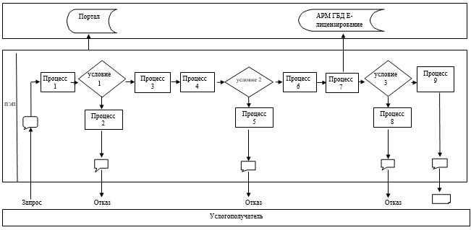

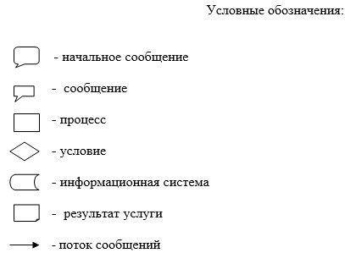

Приложение 2
к Регламенту государственной
услуги "Выдача разрешений на
эмиссии в окружающую среду
для объектов II, III и IV категории"
Справочник бизнес-процессов оказания государственной услуги

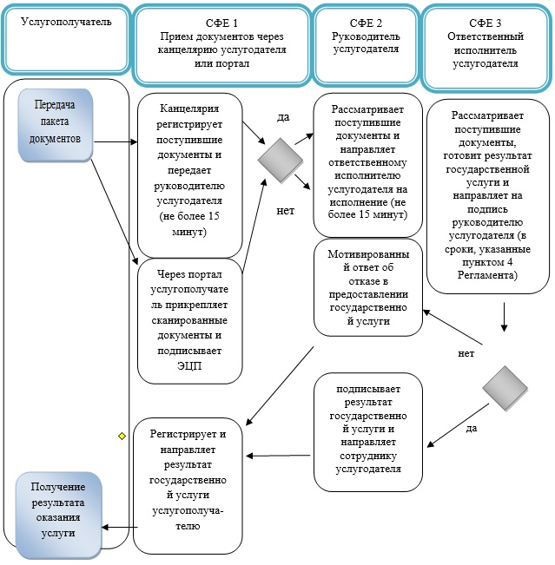

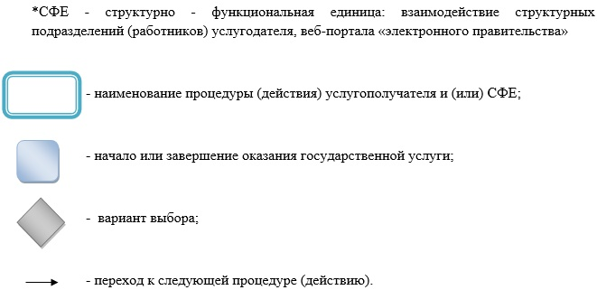

Приложение 2
к постановлению акимата
города Алматы от 8 февраля
2018 года № 1/48
Утвержден
постановлением акимата
города Алматы от 15 февраля
2016 года № 1/51
Регламент государственной услуги
"Выдача заключений государственной экологической экспертизы для объектов
II, III и IV категорий" 1. Общие положения
1. Государственная услуга "Выдача заключений государственной экологической экспертизы для объектов II, III и IV категорий" (далее – государственная услуга) оказывается акиматом города Алматы через коммунальное государственное учреждение "Управление природных ресурсов и регулирования природопользования города Алматы" (далее – услугодатель) на основании стандарта государственной услуги "Выдача заключений государственной экологической экспертизы для объектов II, III и IV категорий", утвержденного приказом исполняющего обязанности Министра энергетики Республики Казахстан от 15 марта 2017 года № 96 (далее – Стандарт).
Прием заявления и выдача результата оказания государственной услуги осуществляется через:
1) некоммерческое акционерное общество "Государственная корпорация "Правительство для граждан" (далее – Государственная корпорация);
2) канцелярию услугодателя;
3) веб-портал "электронного правительства": www.egov.kz (далее – портал).
2. Форма оказания государственной услуги: электронная и (или) бумажная.
3. Результат оказания государственной услуги - заключение государственной экологической экспертизы с выводом "согласовывается/не согласовывается" по форме, согласно приложению 1 Стандарта либо мотивированный ответ об отказе в оказании государственной услуги в случаях и по основаниям, предусмотренным пунктом 10 Стандарта.
Форма предоставления результата оказания государственной услуги: электронная и (или) бумажная.
2. Описание порядка действий структурных подразделений (работников) услугодателя в процессе оказания государственной услуги
4. Основанием для начала процедуры (действия) по оказанию государственной услуги при обращении к услугодателю является:
заявление для получения заключения на бумажном носителе по форме согласно приложению 1 Стандарта;
при обращении в Государственную корпорацию: запрос для получения заключения по форме согласно приложению 1 Стандарта в форме электронного документа, удостоверенного электронной цифровой подписью (далее – ЭЦП) работника Государственной корпорации;
при обращении через портал: запрос для получения заключения по форме согласно приложению 1 Стандарта в форме электронного документа, удостоверенного ЭЦП услугополучателя.
5. Содержание каждой процедуры (действия), входящей в состав процесса оказания государственной услуги, длительность их выполнения:
1) услугополучатель (либо его представитель по доверенности) предоставляет услугодателю документы согласно пункту 9 Стандарта;
2) сотрудник канцелярии услугодателя регистрирует документы, подтверждает принятие заявления отметкой на его копии с указанием даты приема пакета документов и предоставляет документы руководителю услугодателя - не более 15 (пятнадцати) минут;
3) руководитель услугодателя рассматривает документы и направляет руководителю отдела услугодателя - не более 15 (пятнадцати) минут;
4) руководитель отдела услугодателя рассматривает документы и направляет ответственному исполнителю услугодателя - не более 15 (пятнадцати) минут;
5) ответственный исполнитель услугодателя рассматривает документы, подготавливает заключение государственной экологической экспертизы для объектов II категории в течение 1 (одного) месяца со дня регистрации заявки, заключение государственной экологической экспертизы для объектов III и IV категорий в течение 10 (десяти) рабочих дней со дня регистрации заявки;
повторное заключение государственной экологической экспертизы для объектов II категории в течение 10 (десяти) рабочих дней со дня регистрации заявки, повторное заключение государственной экологической экспертизы для объектов III, IV категорий в течение 5 (пяти) рабочих дней со дня регистрации заявки;
предварительная экспертиза – не более 3 (трех) рабочих дней и направляет руководителю отдела услугодателя;
6) руководитель отдела услугодателя: подписывает и направляет заключение государственной экологической экспертизы для объектов II, III и IV категорий сотруднику канцелярии услугодателя в течение 15 (пятнадцати) минут либо проверяет результаты предварительной экспертизы в течение 15 (пятнадцати) минут и направляет мотивированный ответ об отказе в дальнейшем рассмотрении заявления руководителю услугодателя;
7) руководитель услугодателя подписывает и направляет мотивированный ответ об отказе в дальнейшем рассмотрении заявления сотруднику канцелярии услугодателя в течение (пяти) минут;
8) сотрудник канцелярии услугодателя регистрирует и выдает заключение государственной экологической экспертизы для объектов II, III и IV категорий, либо мотивированный ответ услугодателя об отказе в дальнейшем рассмотрении заявления услугополучателю (либо его представителю по доверенности) в течение 5 (пяти) минут.
6. Результат процедуры (действия) по оказанию государственной услуги, который служит основанием для начала выполнения следующей процедуры (действия):
1) предоставление документов услугодателю;
2) регистрация документов услугополучателя и направление руководителю услугодателя;
3) резолюция руководителя услугодателя;
4) резолюция руководителя отдела услугодателя;
5) подготовка ответственным исполнителем услугодателя результата оказания государственной услуги;
6) подписание руководителем отдела услугодателя результата оказания государственной услуги и направление руководителю услугодателя;
7) подписание руководителем услугодателя результата оказания государственной услуги и направление сотруднику канцелярии;
8) выдача сотрудником канцелярии результата оказания государственной услуги.
3. Описание порядка взаимодействия структурных подразделений (работников) услугодателя в процессе оказания государственной услуги
7. Перечень структурных подразделений (работников) услугодателя, которые участвуют в процессе оказания государственной услуги:
1) сотрудник канцелярии услугодателя;
2) руководитель услугодателя;
3) руководитель отдела услугодателя;
4) ответственный исполнитель услугодателя.
8. Описание последовательности процедур (действий) между структурными подразделениями (работниками) с указанием длительности каждой процедуры (действия):
1) услугополучатель (либо его представитель по доверенности) предоставляет услугодателю документы согласно пункту 9 Стандарта;
2) сотрудник канцелярии услугодателя регистрирует документы, подтверждает принятие заявления отметкой на его копии с указанием даты приема пакета документов и предоставляет документы руководителю услугодателя - не более 15 (пятнадцати) минут;
3) руководитель услугодателя рассматривает документы и направляет руководителю отдела услугодателя - не более 15 (пятнадцати) минут;
4) руководитель отдела услугодателя рассматривает документы и направляет ответственному исполнителю услугодателя - не более 15 (пятнадцати) минут;
5) ответственный исполнитель услугодателя рассматривает документы, подготавливает заключение государственной экологической экспертизы для объектов II категории в течение 1 (одного) месяца со дня регистрации заявки, заключение государственной экологической экспертизы для объектов III и IV категорий в течение 10 (десяти) рабочих дней со дня регистрации заявки;
повторное заключение государственной экологической экспертизы для объектов II категории в течение 10 (десяти) рабочих дней со дня регистрации заявки, повторное заключение государственной экологической экспертизы для объектов III, IV категорий в течение 5 (пяти) рабочих дней со дня регистрации заявки;
предварительная экспертиза – не более 3 (трех) рабочих дней и направляет руководителю отдела услугодателя;
6) руководитель отдела услугодателя: подписывает и направляет заключение государственной экологической экспертизы для объектов II, III и IV категорий сотруднику канцелярии услугодателя в течение 15 (пятнадцати) минут либо проверяет результаты предварительной экспертизы в течение 15 (пятнадцати) минут и направляет мотивированный ответ об отказе в дальнейшем рассмотрении заявления руководителю услугодателя;
7) руководитель услугодателя подписывает и направляет мотивированный ответ об отказе в дальнейшем рассмотрении заявления сотруднику канцелярии услугодателя в течение (пяти) минут;
8) сотрудник канцелярии услугодателя регистрирует и выдает заключение государственной экологической экспертизы для объектов II, III и IV категорий, либо мотивированный ответ услугодателя об отказе в дальнейшем рассмотрении заявления услугополучателю (либо его представителю по доверенности) в течение 5 (пяти) минут.
4. Описание порядка взаимодействия с Государственной корпорацией и (или) иными услугодателями, а также порядка использования информационных систем в процессе оказания государственной услуги
9. Описание порядка обращения в Государственную корпорацию и (или) к иным услугодателям, длительность обработки запроса услугополучателя:
1) процесс 1 – ввод оператора Государственной корпорации в Автоматизированное рабочее место Интегрированного информационной системы Государственной корпорации логина и пароля (процесс авторизации) для оказания услуги (в течение 1 минуты);
2) процесс 2 – выбор оператором Государственной корпорации, вывод на экран формы запроса для оказания государственной услуги и ввод оператором Государственной корпорации данных услугополучателя (в течение 2-х минут);
3) процесс 3 – направление запроса через шлюз электронного правительства (далее – ШЭП) в государственную базу данных физических лиц/государственную базу данных юридических лиц (далее - ГБД ФЛ/ГБД ЮЛ) о данных услугополучателя, а также в Единую нотариальную информационную систему (далее - ЕНИС);
4) условие 1 – проверка наличия данных услугополучателя в ГБД ФЛ/ГБД ЮЛ, данных доверенности в ЕНИС (в течение 1 минуты);
5) процесс 4 – формирование сообщения о невозможности получения данных в связи с отсутствием данных услугополучателя в ГБД ФЛ/ГБД ЮЛ, данных доверенности в ЕНИС (в течение 2-х минут);
6) процесс 5 – заполнение оператором Государственной корпорации формы запроса в части отметки о наличии документов в бумажной форме и сканирование документов, представленных услугополучателем, прикрепление их к форме заявки удостоверение посредством ЭЦП заполненной формы (введенных данных) запроса на оказание государственной услуги;
7) процесс 6 – направление электронного документа (запроса услугополучателя) удостоверенного (подписанного) ЭЦП оператора Государственной корпорации через ШЭП в автоматизированное рабочее место государственной базы данных "Е-лицензирование" (далее - АРМ ГБД "Е-лицензирование") (в течение 2-х минут);
8) процесс 7 – регистрация электронного документа в АРМ ГБД "Е-лицензирование";
9) условие 2 – проверка услугодателем соответствия услугополучателя квалификационным требованиям и основаниям для выдачи заключения;
10) процесс 8 – формирование сообщения об отказе в запрашиваемой государственной услуге в связи с имеющимися нарушениями в данных услугополучателя в АРМ ГБД "Е-лицензирование".
11) процесс 9 – получение услугополучателя через оператора Государственной корпорации результата услуги (выдача заключения государственной экологической экспертизы для объектов II, III и IV категории) сформированной в АРМ ГБД "Е-лицензирование".
10. Описание процесса получения результата оказания государственной услуги через Государственную корпорацию, его длительность:
В Государственной корпорации выдача готового результата государственной услуги осуществляется его работником на основании расписки, при предъявлении документа, удостоверяющего личность и (или) документа, удостоверяющего полномочия доверенного лица (для идентификации личности услугополучателя или доверенного лица) в течение 15 (пятнадцати) минут.
11. Описание порядка обращения и последовательности процедур (действий) услугодателя и услугополучателя при оказании государственной услуги через портал:
1) услугополучатель осуществляет регистрацию на портале с помощью своего регистрационного свидетельства Государственной корпорации, которое хранится в интернет-браузере компьютера услугополучателя (осуществляется для незарегистрированных услугополучателей на портале) индивидуального идентификационного номера (далее - ИИН) и бизнес идентификационного номера (далее - БИН);
2) процесс 1 – прикрепление в интернет – браузер компьютера услугополучателя регистрационного свидетельства Государственной корпорации, процесс ввода услугополучателем пароля (процесс авторизации) на портале для получения государственной услуги;
3) условие 1 – проверка на портале подлинности данных о зарегистрированном услугополучателе через логин (ИИН/БИН) и пароль;
4) процесс 2 – формирование порталом сообщения об отказе в авторизации в связи с имеющимися нарушениями в данных услугополучателя;
5) процесс 3 – выбор услугополучателем государственной услуги, указанной в настоящем Регламенте, вывод на экран формы запроса для оказания государственной услуги и заполнение услугополучателем формы (ввод данных) с учетом ее структуры и форматных требований, прикреплением к форме запроса необходимых документов в электронном виде;
6) процесс 4 – выбор услугополучателем регистрационного свидетельства ЭЦП для удостоверения подписания запроса;
7) условие 2 – проверка на портале срока действия регистрационного свидетельства ЭЦП и отсутствия в списке отозванных (аннулированных) регистрационных свидетельств, а также соответствия идентификационных данных между ИИН/БИН указанным в запросе, и ИИН/БИН указанным в регистрационном свидетельстве ЭЦП;
8) процесс 5 – формирование сообщения об отказе в запрашиваемой государственной услуге в связи с не подтверждением подлинности ЭЦП получателя;
9) процесс 6 – удостоверение (подписание) посредством ЭЦП услугополучателя заполненной формы (введенных данных) запроса на оказание государственной услуги;
10) процесс 7 – регистрация электронного документа (запроса услугополучателя) в портале и обработка запроса в АРМ ГБД "Е-лицензирование";
11) условие 3 – проверка услугодателем соответствия услугополучателя квалификационным требованиям и основаниям для выдачи заключения;
12) процесс 8 – формирование сообщения об отказе в запрашиваемой услуге в связи с имеющимися нарушениями в данных услугополучателя в АРМ ГБД "Е-лизензирование";
13) процесс 9 – получение услугополучателем результата государственной услуги (заключения государственной экологической экспертизы для объектов II, III и IV категории), сформированной в портале.
Результат оказания государственной услуги направляется услугополучателю в "личный кабинет" в форме электронного документа, удостоверенного ЭЦП уполномоченного лица услугодателя.
12. Функциональные взаимодействия информационных систем, задействованных при оказании государственной услуги через портал приведены диаграммой согласно приложению 1 к настоящему регламенту государственной услуги.
13. Подробное описание последовательности процедур (действий), взаимодействий структурных подразделений (работников) услугодателя в процессе оказания государственной услуги отражается в справочнике бизнес-процессов оказания государственной услуги согласно приложению 2 к настоящему регламенту государственной услуги.
Приложение 1
к Регламенту государственной
услуги "Выдача заключений
государственной экологической
Экспертизы для объектов
II, III и IV категорий"
Диаграмма функционального взаимодействия при оказании государственной услуги посредством портала

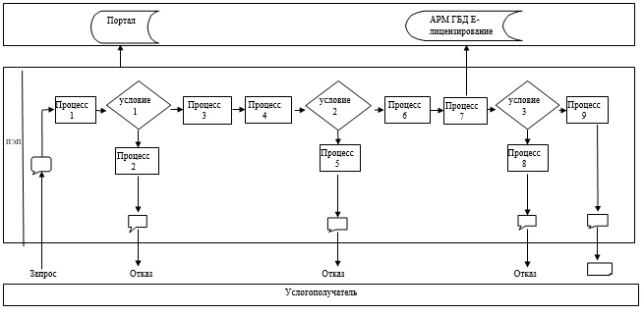

Приложение 2
к Регламенту государственной
услуги "Выдача заключений
государственной экологической
экспертизы для объектов
II, III и IV категорий"
Справочник бизнес-процессов оказания государственной услуги

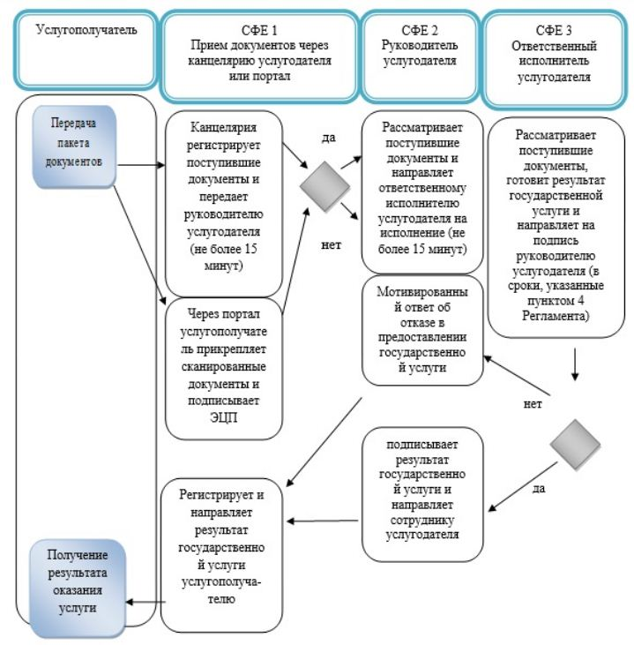

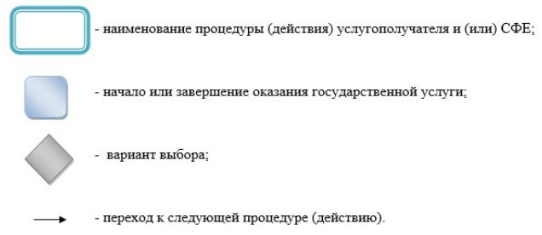

© 2012. РГП на ПХВ «Институт законодательства и правовой информации Республики Казахстан» Министерства юстиции Республики Казахстан

